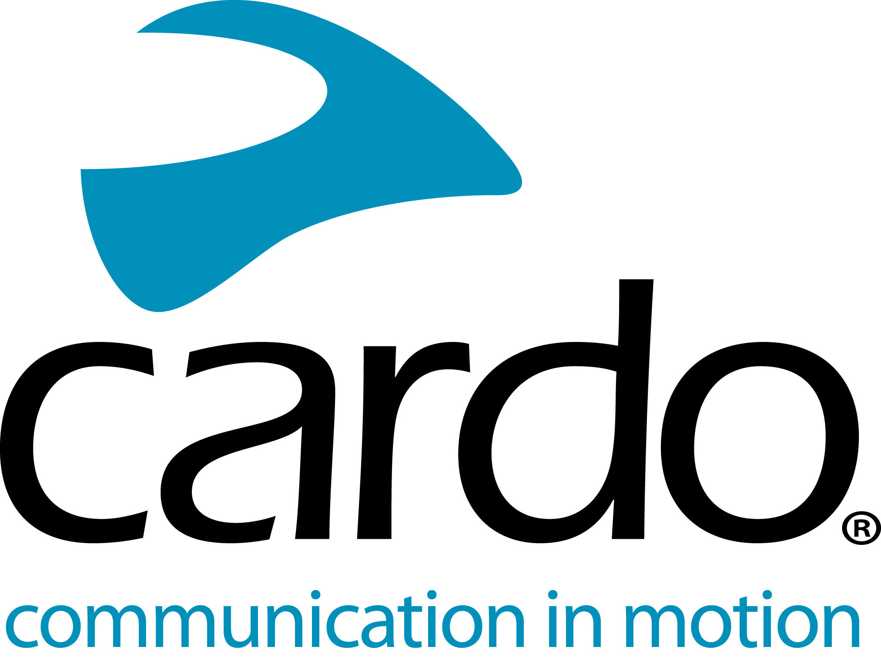

Cardo Systems: el mejor amigo de un productor
En el desierto, rodeado de paisajes deslumbrantes y tratando de comunicarse con la estrella principal del video que usa un casco, puede presentar un gran desafío. Sin embargo, equipar al piloto con un PACKTALK Bold de Cardo Systems hace el trabajo mucho más fácil.
Javi Echevarría es el productor y fotógrafo detrás de “The Seeker ’, un cortometraje que presenta al campeón de trial y estrella del enduro extremo Pol Tarres realizando una serie de acciones alucinantes en un Yamaha Tenere 700.
“Esta es la primera vez que utilizo las unidades PACKTALK de Cardo Systems durante una sesión y ahora es imprescindible para nuestras próximas producciones. En el rodaje, no hay mucho tiempo, por lo que el hecho de que las unidades fueran tan fáciles de usar y conectar marcó una verdadera diferencia ”.
La comunicación entre el piloto y el Director es clave en las filmaciones de video y, tradicionalmente, el piloto tendría que volver al equipo de producción después de cada disparo, apagar el motor y hablar cara a cara, por lo que usar las unidades PACKTALK ahorró mucho de tiempo. Mientras que el casco de Pol estaba equipado con el PACKTALK Bold, Javi usó un conjunto de auriculares de demostración PACKTALK de Cardo, con una unidad Bold integrada.
“Definitivamente ganamos mucha productividad debido a la comunicación perfecta con el piloto y ahorramos mucho tiempo y esfuerzos. Los lugares más desafiantes son siempre aquellos en los que el piloto está lejos de nosotros porque la coordinación es difícil cuando hacemos tomas con cámara del coche. La comunicación con Pol es muy importante para conseguir las tomas en el menor tiempo posible. Sin el Cardo, probablemente necesitáramos el doble de tiempo para hacer esas tomas.
"El sonido que emitieron fue muy claro y, sin duda, uno de los principales beneficios fue tener las manos libres para manipular mi cámara".
El rodaje en sí se completó durante siete días seguidos en una variedad de ubicaciones. Algo que la batería de 13 horas de duración del sistema Cardo fue útil ya que el equipo solo tenía que cargarlos una vez al día.
Trabajar en espacios tan amplios también significaba que a veces el equipo estaría fuera del alcance de una 1,6 km de la unidad PACKTALK, sin embargo, debido a la conectividad de Dynamic Mesh Communication (DMC), no tenían que preocuparse por volver a conectarse. Esto sucedía automáticamente.
Aquí está el video completo: https://youtu.be/eDxBGc9TD4c

Para obtener más información sobre la gama de Cardo Systems, visite www.cardosystems.com o ponte en contacto con tu distribuidor local. Para unirte a la conversación, sigue los canales de Cardo Systems en Facebook, Twitter e Instagram o visite el canal de YouTube.
Crédito de la foto: @livelike_javi_thewho
Sobre Cardo
Cardo Systems se especializa en el diseño, desarrollo, fabricación y venta de sistemas de comunicación y entretenimiento inalámbricos de última generación para motociclistas. Desde su inicio en 2004, Cardo ha sido pionera en la gran mayoría de las innovaciones para los sistemas de comunicación de motocicletas Bluetooth. Los productos de la compañía, ahora disponibles en más de 100 países, son los principales dispositivos de comunicación del mundo para la industria de motocicletas.

